

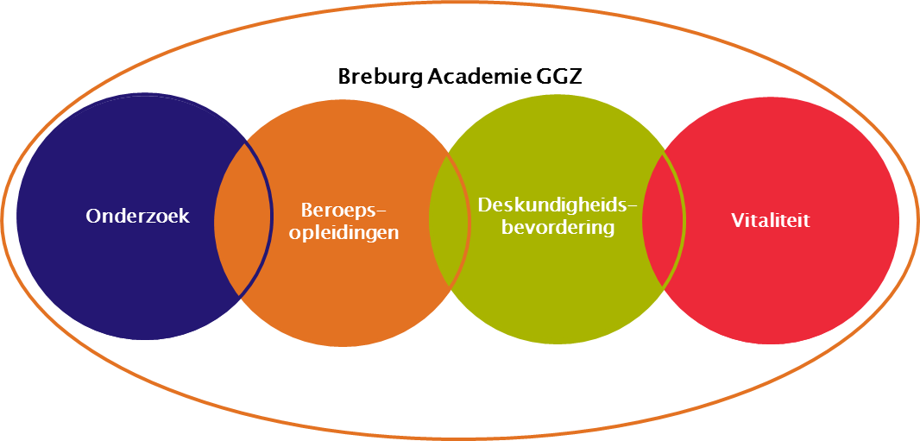

**Programma referaten 30 oktober 2019**

**Referaat 1:** **Shared Decision Making doe je samen: een eHealth programma om zowel behandelaars als patiënten te ondersteunen**

**Dr. I. Elfeddali,** senior wetenschappelijk onderzoeker, werkzaam bij GGz Breburg Centrum Lichaam Geest en Gezondheid.

Dit referaat gaat over een eHealth Shared Decision Making programma voor cliënten met somatisch symptoom stoornissen en professionals die betrokken zijn bij de behandeling. De toepassing van Shared Decision Making (SDM) bevordert de empowerment en veerkracht van patiënten. Van eHealth applicaties is daarnaast aangetoond dat zij een betere toegankelijkheid tot de zorg kunnen bieden, tot lagere kosten kunnen leiden en de empowerment van cliënten kunnen bevorderen 1-3.Bij GGz Breburg is derhalve een blended eHealth SDM programma ontwikkeld om professionals die werken met patiënten met gecombineerde psychische en lichamelijke klachten te ondersteunen bij de toepassing van SDM.

Het eHealth SDM programma heeft als doel om professionals en patiënten te ondersteunen bij de toepassing van SDM en deze toepassing te monitoren.

Het eHealth programma biedt professionals per gesprek (intake, adviesgesprek, eindgesprek) tips om SDM beter toe te passen; de toepassing hiervan dient vervolgens afgevinkt te worden. Voor patiënten bestaat het programma uit een aantal zelfhulpmodules, o.a. bestaand uit cognitieve gedragstherapieopdrachten, en heeft als doel om patiënten te helpen om te functioneren op belangrijke domeinen zoals werk, sociale relaties en huishoudelijke taken (ondanks hun klachten). Daarnaast worden patiënten geholpen om zicht te krijgen op stressoren en hiermee om te gaan. Naast opdrachten krijgen de patiënten ook tussentijdse vragenlijsten die de mate van depressie, angst, lichamelijke klachten en pijn meten. De resultaten worden teruggekoppeld aan de behandelaar en gelinkt aan een behandeladvies. Het programma wordt uiteindelijk geëvalueerd op uitkomsten zoals SDM, cliënttevredenheid en de mate van implementatie.

Het resultaat van deze ontwikkeling is een blended eHealth SDM programma bestaand uit een SDM checklist waaruit een advies voortkomt voor de behandelaar en zelfhulpmodules voor de cliënt. De presentatie zal een overzicht geven van de opbouw van de interventie en een demonstratie van de modules.

Het ondersteunen van SDM met een eHealth programma gecombineerd met online zelfhulpmodules voor de cliënt heeft mogelijk de potentie om het SDM proces, de empowerment van de cliënt en veerkracht te bevorderen.

Referenties:

1. Rains, S., & Young, V. (2009). A Meta-Analysis of Research on Formal Computer-Mediated Support Groups: Examining Group Characteristics and Health Outcomes. *Hum Commun Res, 35*(3), 309 - 336.
2. Spek, V., Cuijpers, P., Nykl, I., Cek, I., Riper, H., Keyzer, J., et al. (2007). Internet-based cognitive behaviour therapy for symptoms of depression and anxiety: a meta-analysis. *Psychosom Med, 37*(03), 319 - 328.
3. Tate, D., Finkelstein, E., Khavjou, O., & Gustafson, A. (2009). Cost effectiveness of internet interventions: review and recommendations *Annals of Behavioral Medicine, 38*(1), 40-45.

**Referaat 2: Autisme bij ouderen**

**Dr. A.C. Videler,** GZ psycholoog, psychotherapeut en senior wetenschappelijk onderzoeker; **Dr. M.A. Ouwens,** GZ psycholoog in opleiding tot klinisch psycholoog;

Beide werkzaam bij Tilburg University Tranzo en;

**Drs. R.M.H.J. Wilting,** klinisch psycholoog en psychotherapeut;

**Dr. M.A. Ouwens,** GZ psycholoog in opleiding tot klinisch psycholoog;

Allen werkzaam bij GGz Breburg PersonaCura, Topklinisch centrum voor persoonlijkheidsstoornissen en autismespectrumstoornissen bij senioren

Dat autismespectrumstoornissen (ASS) ook bij ouderen een relevante diagnose betreft, is een recent inzicht. Levensfasegebonden veranderingen kunnen het aanpassingsvermogen van ouderen met ASS overschrijden, waardoor deze soms pas in de ouderdom manifest wordt. Denk daarbij aan het ontregelende effect van het verlies van naasten en van sociale rollen, zorgafhankelijkheid, cognitieve stoornissen of opname in een instelling. Het zo adequaat mogelijk stellen van de diagnose bij ouderen met ASS is essentieel voor een zinvolle behandeling, waarvan niet alleen de patiënten zelf, maar ook hun familieleden profiteren.

In dit referaat komt de specifieke uitingsvorm en problemen van ouderen met ASS aan bod. Tevens worden voorlopige resultaten besproken naar een lopend wetenschappelijk onderzoek naar een op ouderen aangepaste psycho-educatieve cursus voor senioren met ASS.

Leerdoelen:

Men heeft kennis van de specifieke verschijningsvormen van ASS bij ouderen.

Inzicht hebben in de meest voorkomende comorbiditeit van ASS op latere leeftijd.

In staat zijn om te indiceren voor psycho-educatie voor ouderen met ASS.

Kennis hebben van de effecten van psycho-educatie voor ouderen met ASS.

**Literatuur:**

Videler, A.C., Delescen, E.C.J., & Ouwens, M.A. (2018). Autisme of persoonlijkheidsstoornis bij ouderen? Handvatten voor de differentiële diagnostiek. *Tijdschrift voor Psychiatrie, 60,* 343-346.

Heijnen-Kohl, S.M., Geurts, H.M., Videler, A.C., Wilting, R., & van Alphen, S.P.J. (2018) Autismespectrumstoornissen. In: S.P.J. van Alphen, R.C. Oude Voshaar, F. Bouckaert & A.C. Videler (Red.). *Handboek persoonlijkheidsstoornissen bij ouderen.* Utrecht: De Tijdstroom.

Videler, A.C., & Delescen, E.C.J. (2017). Herkennen van autisme bij ouderen. Huisarts & Wetenschap, 60, 235-237.

Lenders, M., Ouwens, M.A., Wilting, R., & Videler, A.C. (in prep.). Psychoeducation for older adults with autism spectrum disorders: Does psychoeducation make a difference for patients and informants?

**Het programma**

17.55 uur Opening door voorzitter

18.00 -19.00 uur Shared Decision Making doe je samen: een eHealth programma om zowel behandelaars als patiënten te ondersteunen

19.00 -20.00 uur Autisme bij ouderen

20.05 uur Afsluiting door voorzitter

**Accreditatie**

Voor de referaten is accreditatie aangevraagd bij de NVvP, NvP, FGzPt, het Register Verpleegkundig Specialisten en SRVB voor vaktherapeuten

**Organisatie Commissie**

Mw. Dr. I. Willems, A opleider / psychiater  
Dr. A. van den Broek, P opleider / Klinisch psycholoog  
Mw. F. Dirkx, Opleider GGZ VS / VS  
K. van Loon, beleidsmedewerker

**Doelgroepen**

Psychiaters (i.o.), Psychologen (i.o.), Verpleegkundig Specialisten (i.o.), vaktherapeuten

Uiteraard zijn ook andere geïnteresseerden welkom.

**Locatie**

Het programma vindt plaats bij het Klasse Theater, Carre 16, 5017 JE Tilburg.

Parkeren op terrein GGz Breburg locatie Jan Wierhof.

**Kosten en inschrijving**

Deelname is voor iedereen gratis.

Medewerkers van GGz Breburg:

graag inschrijven middels de cursuscatalogus in Eduweb [https://www.lerenbijggzbreburg.nl](https://www.lerenbijggzbreburg.nl/)

Externe deelnemers:

voor inschrijving [klik hier](https://www.ggzbreburg.nl/formulieren/werkenbij/inschrijfformulier-referaten/)

(<https://www.ggzbreburg.nl/formulieren/werkenbij/inschrijfformulier-referaten/>)

Vergeet niet correct en volledig in te vullen de functie, BIG-nummer, werkgever en adres waar het certificaat van deelname naar toe kan worden gestuurd.

Voor informatie: Karin van Loon, bereikbaar maandag, dinsdag en donderdag   
ka.vanloon@ggzbreburg.nl